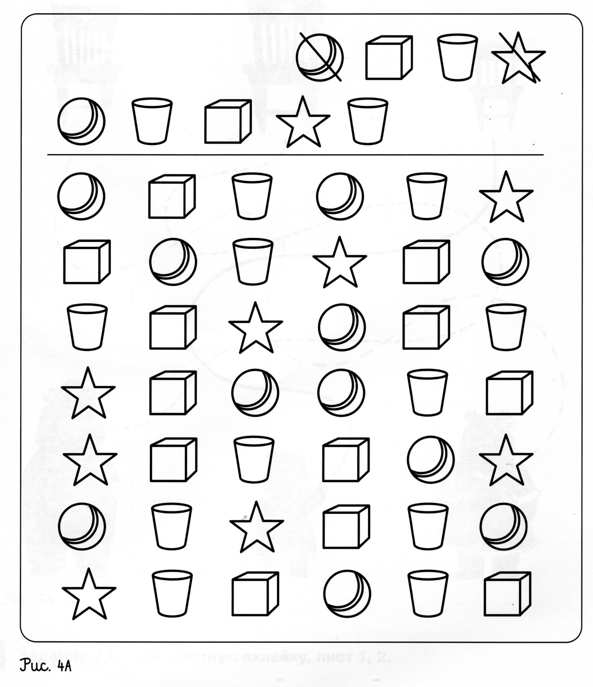Нарисуй свой портрет (начало учебного года)_________ А Задание 2.1

Меня зовут ________________________________________________________

Мне ___________лет _____________ месяцев___________________________

Я живу в __________________________________________________________

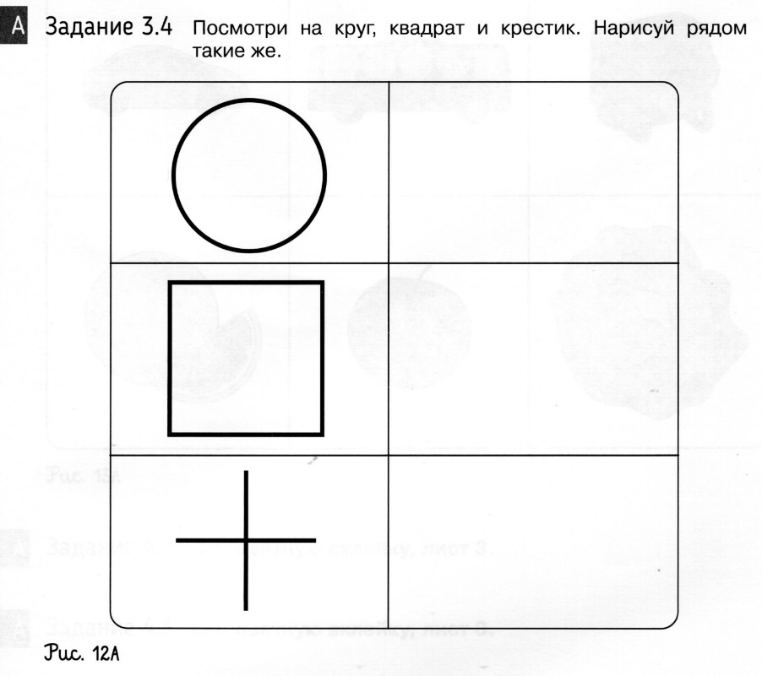

Нарисуй свой портрет или портрет мамы(папы) (конец учебного года)_________

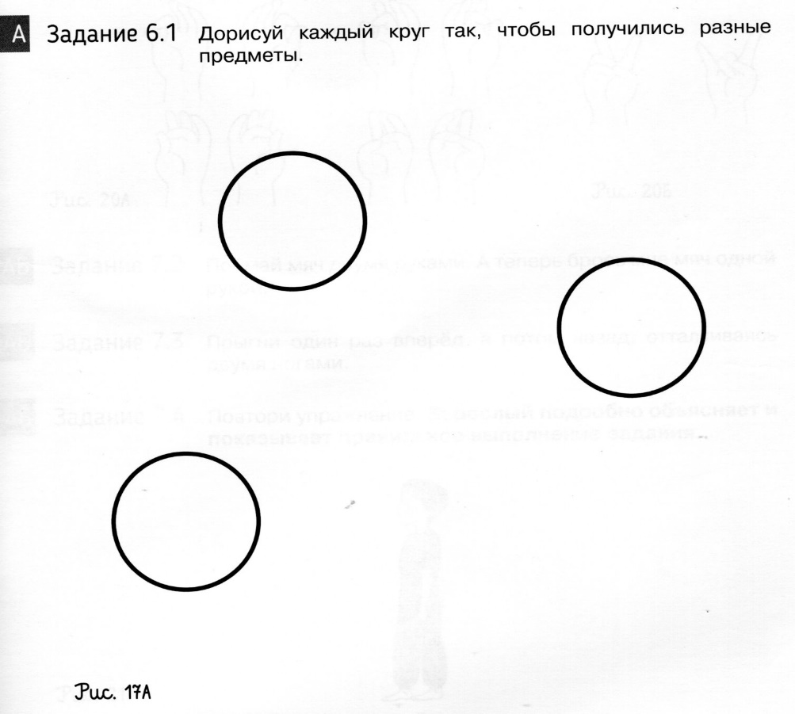

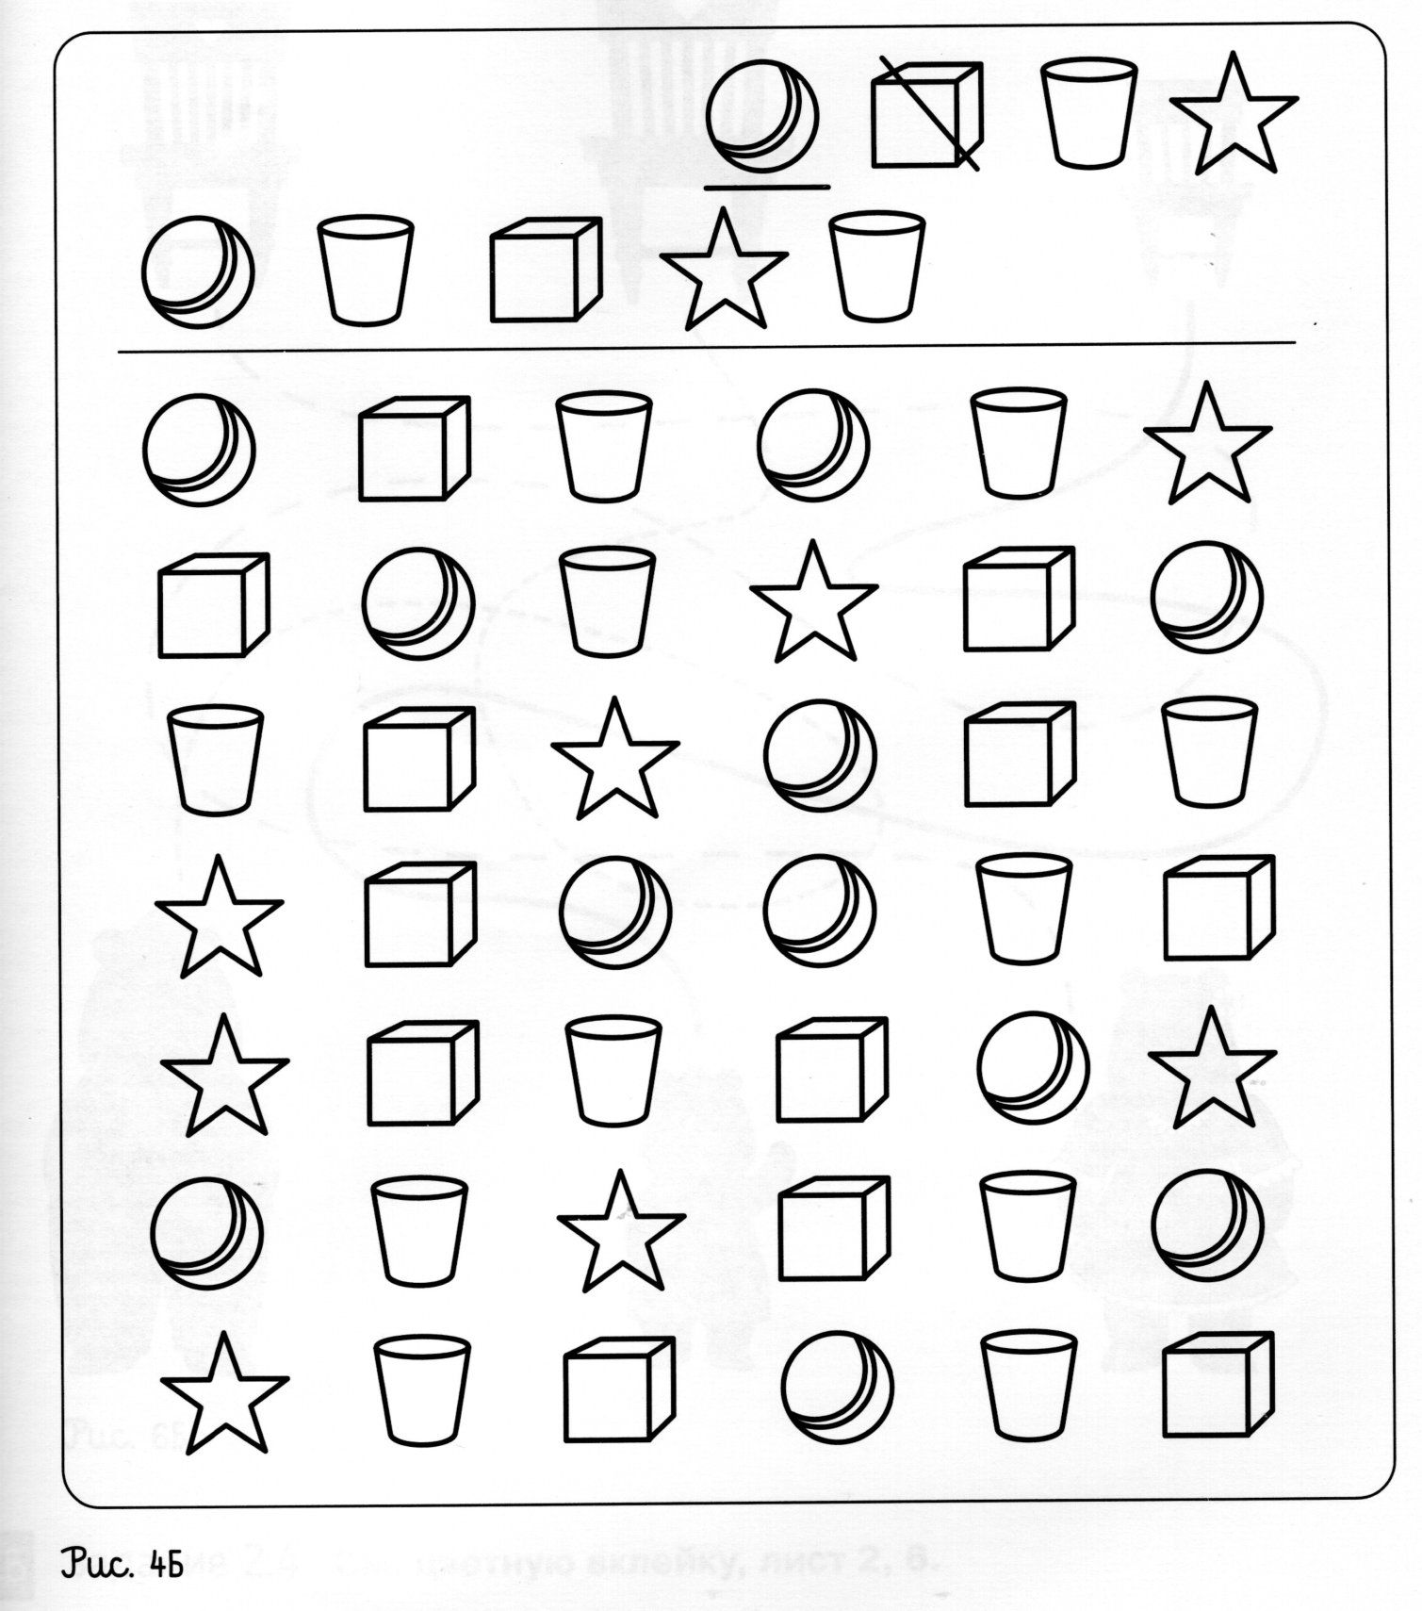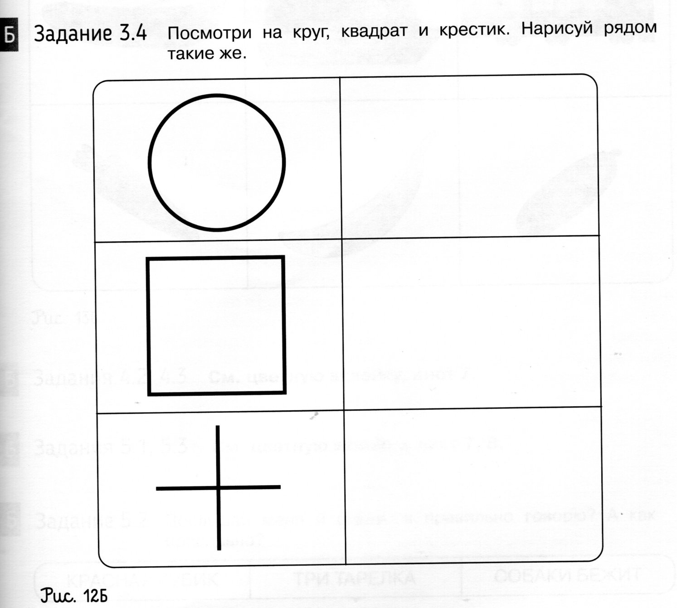Б. Задание 2.1.

